Министерство науки и высшего образования Российской Федерации Федеральное государственное автономное образовательное учреждение высшего образования «НАЦИОНАЛЬНЫЙ ИССЛЕДОВАТЕЛЬСКИЙ УНИВЕРСИТЕТ ИТМО»
Факультет инфокоммуникационных технологий

ОТЧЕТ
О ЛАБОРАТОРНОЙ РАБОТЕ № 6
по теме: Разработка интерфейсов для выполнения CRUD-операций над базой данных средствами PHP
по дисциплине: Проектирование и реализация баз данных

Специальность: 09.03.03 Мобильные и сетевые технологии

Проверил: Говорова М.М. __________
Дата: «08» июня 2021г.
Оценка ______________
Выполнил:
студент группы К3240
Костылев Иван

Санкт-Петербург 2021 г

Цель работы
Овладеть практическими навыками разработки форм для вставки,
выборки и редактирования данных.
Практическое задание
- Изучить функции открытия соединения к базе данных средствами PHP.
- Изучить основные функции для создания php-скрипта (на базе видео-уроков 1-7).
- Создать сайт с использованием базовых возможностей PHP (в соответствии с содержанием видео-уроков 1-7).
Ход работы

- В данной работе мы будем редактировать только лишь данные из таблицы restaurant.”Workers”
- Сайт редактирования данных
В рамках данной работы интерфейс позволяет получить данные о работнике ресторана через ID, добавить данные о новом работнике и удалить данные о работнике используя личный ID работника.
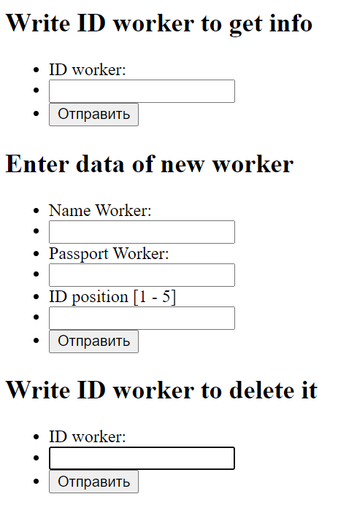

- Выборка по ID
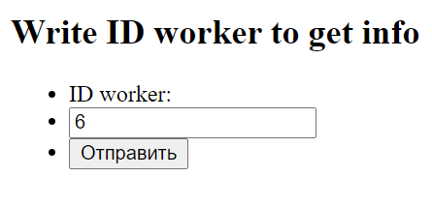
Ответ: 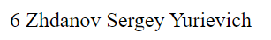

- Вставка данных
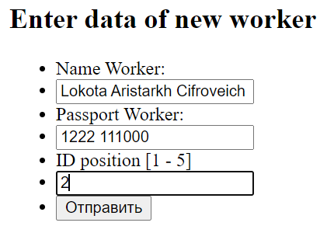
Ответ: 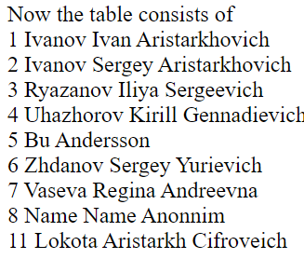
- Удаление данных по ID
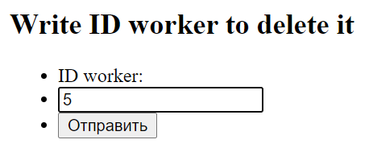
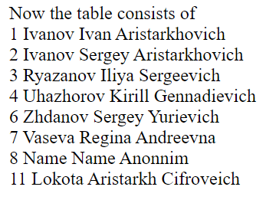

Для реализации данного интерфейса мы использовали предложенные средства разработки PHP, HTML и PDO (“Продвинутый уровень”).
Ниже представлены скрипты редактирования данных и главная страница с интерфейсом.

- Скрипты редактирования данных

Главная страница index.php
- <!DOCTYPE html>
- <head>
- <title>Access to Restaurant database</title>
- </head>
- <body>
- <h2>Write ID worker to get info</h2>
- <ul>
- <form name="display" action="select.php" method="POST">
- <li>ID worker:</li><li><input type="text" name="id_worker"/></li>
- <li><input type="submit" name="submit"/></li>
- </form>
- </ul>
- <h2>Enter data of new worker</h2>
- <ul>
- <form name="insert" action="insert.php" method="POST">
- <li>Name Worker:</li><li><input type="text" name="name_worker"/> </li>
- <li>Passport Worker:</li><li><input type="text" name="passport_worker"/> </li>
- <li>ID position [1 - 5]</li><li><input type="text" name="id_position"/> </li>
- <li><input type="submit" name="submit"/></li>
- </form>
- </ul>
- </body>

- <h2>Write ID worker to delete it</h2>
- <ul>
- <form name="display" action="delete.php" method="POST">
- <li>ID worker:</li><li><input type="text" name="id_worker"/></li>
- <li><input type="submit" name="submit"/></li>
- </form>
- </ul>

- </html>

select.php
- <?php
- $dbuser = 'postgres';
- $dbpass = '';
- $host = 'localhost';
- $dbname='Restaurant';;
- $db = pg_connect("host=$host dbname=$dbname user=$dbuser
- password=$dbpass");
- $query = <<<Q
- select * from restaurant."Workers" where id_worker='$_POST[id_worker]'
- Q;
- $pdo = new PDO("pgsql:host=$host;dbname=$dbname", $dbuser, $dbpass);
- $result = $pdo->query($query);
- while ($row = $result->fetch()) {
- echo $row['id_worker']." ".$row['name_worker'],"<br>";
- }
- pg_close($db);
- ?>

insert.php
- <?php
- $dbuser = 'postgres';
- $dbpass = '';
- $host = 'localhost';
- $dbname='Restaurant';
- $db = pg_connect("host=$host dbname=$dbname user=$dbuser
- password=$dbpass");
- $insertion = <<<Q
- insert into restaurant."Workers" (name_worker, passport_worker, id_position)
- values ('$_POST[name_worker]', '$_POST[passport_worker]', $_POST[id_position]);
- Q;
- $pdo = new PDO("pgsql:host=$host;dbname=$dbname", $dbuser, $dbpass);
- $pdo->query($insertion);

- $query = <<<Q
- select * from restaurant."Workers"
- Q;
- $result = $pdo->query($query);
- echo "Now the table consists of<br>";
- while ($row = $result->fetch()) {
- echo $row['id_worker']." ".$row['name_worker'],"<br>";
- }
- pg_close($db);
- ?>

delete.php
- <?php
- $dbuser = 'postgres';
- $dbpass = '';
- $host = 'localhost';
- $dbname='Restaurant';
- $db = pg_connect("host=$host dbname=$dbname user=$dbuser
- password=$dbpass");
- $deletion = <<<Q
- delete from restaurant."Workers" where id_worker=$_POST[id_worker];
- Q;
- $pdo = new PDO("pgsql:host=$host;dbname=$dbname", $dbuser, $dbpass);
- $pdo->query($deletion);

- $query = <<<Q
- select * from restaurant."Workers"
- Q;
- $result = $pdo->query($query);
- echo "Now the table consists of<br>";
- while ($row = $result->fetch()) {
- echo $row['id_worker']." ".$row['name_worker'],"<br>";
- }
- pg_close($db);
- ?>

Выводы: мы овладели новым инструментом для разработки веб-интерфейсов для взаимодействия с базами данных. Стоит отметить, что данный инструмент оказался не самым удобным способом из-за специфического синтаксиса и взаимодействия непосредственно с самими запросами. Однако обертка PDO – хороший универсальный способ построения запросов к базе данных при разработке скриптов

